**Θέμα Α**

**1)** α – Σ , β – Σ , γ – Λ , δ – Σ , ε – Σ

**2)** α – 3 , β – 2, γ – 1 , δ – 4 , ε – 5

**3)** ορθοδρομική , δρομική , μπατική , υπερμπατική , ψαθωτή

**Θέμα Β**

**1)** Η κάθε μορφής επένδυση των δομικών επιφανειών που γίνεται από κονιάματα ονομάζεται επίχρισμα.

Η κάλυψη μόνο των αρμών των λίθινων κατασκευών ονομάζεται αρμολόγημα

**2)** Υπάρχουν αρκετά συστήματα δόμησης τοίχων με λαξευτές πέτρες. Τα βασικότερα από αυτά είναι: Το ισόδομο σύστημα, στο οποίο οι πέτρες τοποθετούνται κατά στρώσεις, ενώ το σχήμα τους είναι κανονικό ορθογώνιο παραλληλόγραμμο.  
 Το ψευδισόδομο σύστημα, στο οποίο οι πέτρες τοποθετούνται κατά στρώσεις και κάθε στρώση έχει διαφορετικό ύψος από τις άλλες. Οι πέτρες εξωτερικά έχουν σχή μα ορθογώνιου παραλληλόγραμμου. Το ανισόδομο σύστημα, στο οποίο εκτός από τους οριζόντιους και κατακόρυφους υπάρχουν και λοξοί αρμοί

**3)** Με κάρφωμα (καρφωτά) , Με κόλληση (κολλητά) , Πλωτά (κολυμπητά)

**4)** Καθίζηση του εδάφους , Σεισμικές δονήσεις, Κραδασμοί λόγω της κυκλοφορίας οχημάτων ή άλλων περιβαλλοντικών παραγόντων, Διαφορετική συμπεριφορά στη συστολή-διαστολή διαδοχικών δομικών στοιχείων.

**Θέμα Γ**

**1)** Η τοποθέτηση των υλικών της επένδυσης στις όψεις ενός κτιρίου γίνεται με τρεις τρόπους:   
α. Τοποθετούνται με ανάρτηση επάνω σε σκελετό και συνδυάζονται με τη θερμομόνωση ή τον αερισμό των όψεων του κτιρίου.   
β. Τοποθετούνται κτιστά σε επαφή ή σε απόσταση από τα δομικά στοιχεία των όψεων.   
γ. Τοποθετούνται με επικόλληση με τη βοήθεια συνδετικού κονιάματος ή ειδικής κόλλας. Αυτό προϋποθέτει επίπεδη και στερεή επιφάνεια

**2)** Κοινοί, Ημικρύσταλλοι, Κρύσταλλα, Υαλοπίνακες ειδικών εφαρμογών

**3)** Η κλίση της κλίμακας έχει άμεση σχέση με το ρίχτι και το πάτημα αυτής, αφού είναι η εφαπτομένη της οξείας γωνίας του ορθογωνίου του οποίου η μία πλευρά είναι το ρίχτι (υ) και η άλλη το πάτημα (π) της κλίμακας. Η γωνία βρίσκεται απέναντι από την πλευρά που εκφράζει το ύψος και ισούται:   
εφ ω = υ/π

**4) $$Η=2,34 m$$**

Αναλυτική Λύση

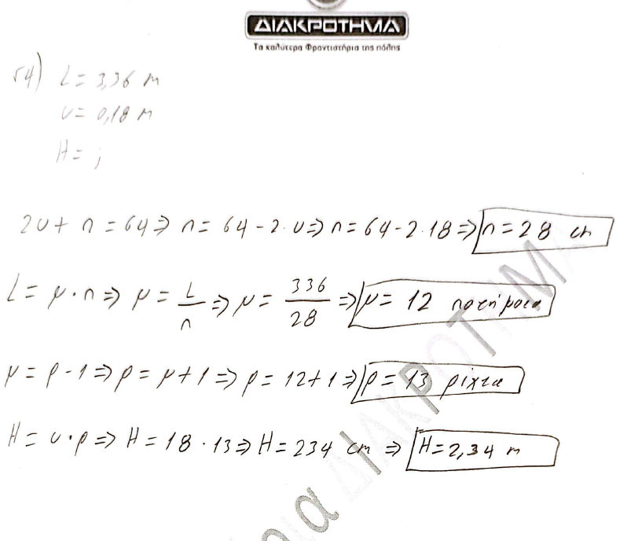

**Θέμα Δ**

**1)**

$$χ=3930 τούβλα \\ χ=1,441 m^{3} κονίαμα$$

**2)**

$$V_{φ}=1,144 m^{3} Άμμου \\ V_{k}=0,4004 m^{3} Ασβέστη$$

Αναλυτική Λύση

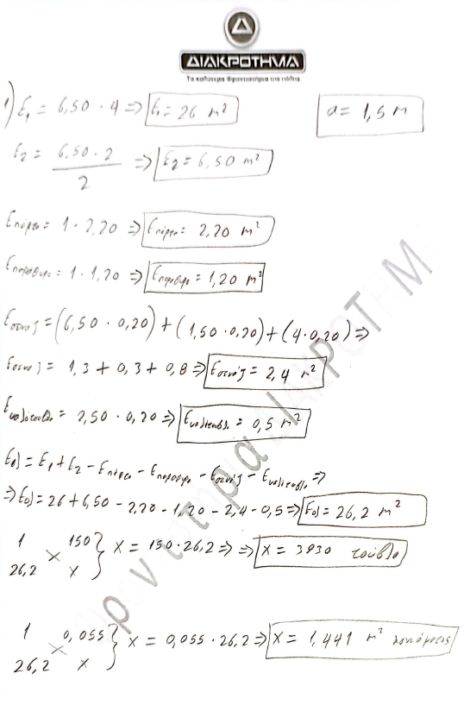

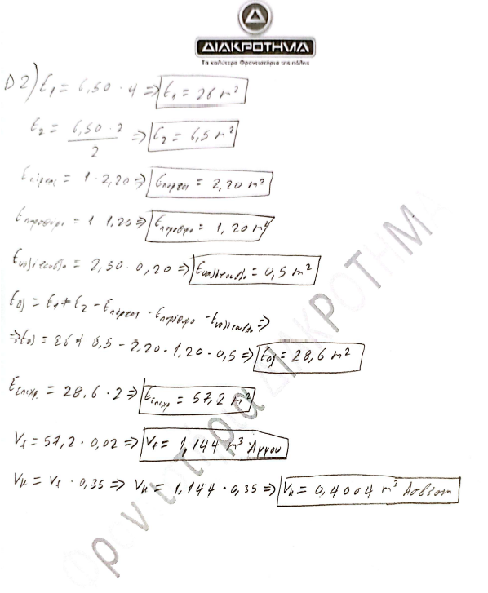

**Επιμέλεια:**

Ντανώλας Αθανάσιος

**και τα κέντρα ΔΙΑΚΡΟΤΗΜΑ**: Ηράκλειο Κρήτης